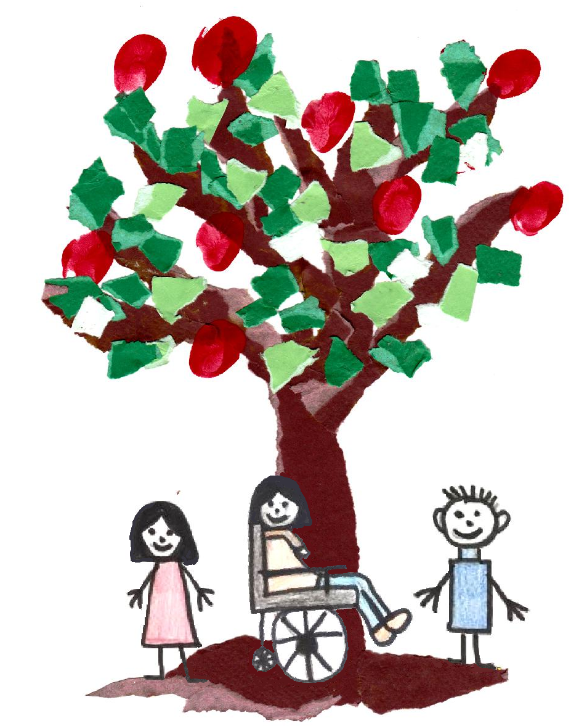
Schulteil Fürstenwalde
Tränkeweg 5 15517 Fürstenwalde
Tel. 03361 748386
Fax: 03361 74 83 88
fuerstenwale@regine-hildebrandt-schule.de

Regine-Hildebrandt-Schule
Fürstenwalde/Erkner
Schule mit dem sonderpädagogischen Förderschwerpunkt „geistige Entwicklung“

Schulteil Erkner
Ahornallee 47-51 15537 Erkner
Tel. 03362 75 300
Fax: 03362 29 96 38
erkner@regine-hildebrandt-schule.de

Kurzkonzept der Schule

Fürstenwalde 30.12.2017
Zwei Schulteile
A. 15537 Erkner, Ahornallee 49-51, Tel. 03362/75300
B. 15517 Fürstenwalde, Tränkeweg 5, Tel. 03361/748386

Schulträger
Landkreis Oder-Spree (LOS)

Schulleitung
Schulleiterin: Frau A. Lehmann
stellv. Schulleiterin: Frau U. Winkler

Schulform / Abschlüsse

- Unsere Schule besuchen Schülerinnen und Schüler mit dem Förderschwerpunkt geistige Entwicklung.
- Defizite in körperlich und motorischer Entwicklung, sozial und emotionaler Entwicklung, Sehen, Hören,
Sprache und/oder Autismus treten zusätzlich auf (Mehrfachbehinderung).
- Schüler im Alter von 6 bis 18 Jahren, auf Antrag (Förderausschussverfahren) bis zur Vollendung des 21.
Lebensjahres besuchen unsere Schule.

Die Schulform gliedert sich in fünf bildungsspezifische Lernstufen:

- Eingangsstufe
- Unterstufe
- Mittelstufe
- Oberstufe
- Werkstufe

- Eingangs- bis Mittelstufe entsprechen der Primarstufe, Jahrgänge 1 bis 6
- Oberstufe entspricht der Sekundastufe, Jahrgänge 7 bis 10
- Werkstufe entspricht der Berufsbildungsstufe, Jahrgänge 11/12

Die Klassen sind altersübergreifend gestaltet. Kinder und Jugendliche mit einer schweren Mehrfachbehinderung werden in die jeweilige Lernstufe altersgemäß oder entsprechend ihres Entwicklungsstandes integriert.
Die Schülerinnen und Schüler lernen in jeder Lernstufe zwei bis drei Schuljahre. Die Werkstufe wird in der Regel nach zwölf Schulbesuchsjahren (18. Lebensjahr) verlassen. Auf Antrag können die Schülerinnen und Schüler bis zum 21. Lebensjahr unsere Schule besuchen. Die Jugendlichen erfüllen damit ihre Berufsschulpflicht. Ein Zeugnis über den Abschluss der Schule mit dem sonderpädagogischen Förderschwerpunkt „geistige Entwicklung“ wird in der Regel nach Durchlaufen der Berufsbildungsstufe (Werkstufe) erteilt. Schülerinnen und Schüler, die ihre Berufsschulpflicht nicht an einer Schule mit dem sonderpädagogischen Förderschwerpunkt „geistige Entwicklung“ erfüllen, erhalten nach Vollendung der Vollzeitschulpflicht ein Abschlusszeugnis.

Ganztagsschule

- Unterricht Montag bis Donnerstag von 8.00 Uhr bis 15.00 Uhr, Freitag von 8.00 Uhr bis 13.30 Uhr,
- Transfer der Schüler mit einem Schülerspezialtransport,
- Teilweise selbstständiger Transfer mit Bus, Bahn, zu Fuß oder per Fahrrad,
- Betreuungsangebot von 6:00 bis 8:00 Uhr, zusätzlich für berufstätige Eltern von 15:00/13:30 bis 17:00 Uhr und in den Ferien

Das sonderpädagogische Handeln an unserer Schule orientiert sich am individuellen Leistungsvermögen, an den Lern- und Entwicklungsmöglichkeiten der Schülerinnen und Schüler. Ziel ist es, allen Schülerinnen und Schülern einen ihren Fähigkeiten, Leistungen und Neigungen entsprechenden Platz in der Gesellschaft zu sichern.

Die Unterrichtsorganisation erfolgt für die Jahrgangsstufen 1 bis 10 entsprechend der im Rahmenlehrplan vorgegebenen Leitthemen:

L1 Der Mensch im Alltag
L2 Der Mensch und die Arbeit
L3 Der Mensch und die Gesundheit
L4 Der Mensch in der Gesellschaft
L5 Der mobile Mensch
L6 Der Mensch in der Natur und Umwelt

und Plänen für die Fächer:

- Kommunikation/Deutsch
- Sachunterricht
- Mathematik,
- Musik
- Kunst
- Sport
- Wirtschaft/Arbeit/Technik.

Die Unterrichtsorganisation für die Jahrgangsstufen 11 und 12 erfolgt entsprechend des im Rahmenlehrplan vorgegebenen berufsfeldübergreifenden Unterrichts:

- Kommunikation/Deutsch
- Mathematik
- Sport
- Wirtschafts- und Sozialkunde

und des berufsfeldbezogenen Unterrichts in den Berufsfeldern:

- Ernährung und Hauswirtschaft
- Wäsche- und Textilpflege
- Garten- und Landschaftspflege
- Gebäudereinigung
- Holztechnik.
- Metallverarbeitung
- Büro, Computer, Kurierdienst
- Farb- und Lacktechnik
- Keramik
- Schauspiel
- Musik und Bewegung
- Betreuung
Lehrkräfte

- Sonderpädagogen mit Qualifizierungen in den Fachrichtungen geistige Entwicklung, körperliche und motorische Entwicklung, emotionale und soziale Entwicklung, Sehen, Hören, Sprache und Lernen,
- Lehrkräfte mit und ohne pädagogische Ausbildung,
- Lehrkräfte ohne pädagogische Ausbildung nehmen an Qualifizierungsmaßnahmen teil,
- je zwei Lehrkräfte arbeiten als Klassenteam, eine Lehrkraft leitet die Klasse,
- einige Lehrkräfte unterstützen den gemeinsamen Unterricht an Regelschulen, die Arbeit in sonderpädagogischen Förder-und Beratungsstellen (Beratung und Diagnostik), die Fachberatung oder Seminare zur Fortbildung,
- für Lehramtskandidaten ist unsere Schule Praktikumsstätte, sie unterstützen den Unterricht

Sonstiges pädagogisches Personal

- pädagogische Unterrichtshilfen / Erzieher
- Einzelfallhelfer / Schulbegleiter über Lebenshilfe und Jusef
- Praktikanten

Bildungs- und Erziehungsziel

Die sonderpädagogische Förderung unserer Schülerinnen und Schüler mit dem Schwerpunkt geistige Entwicklung hat zum Ziel, ihnen einen ihren Fähigkeiten, ihrem Leistungsvermögen und ihren Neigungen entsprechenden Platz in der Gesellschaft zu sichern.
Entwicklung der Gesamtpersönlichkeit

Ziel des Lernens: Handlungskompetenz

Als Handlungskompetenz wird das Zusammenwirken von Fähigkeiten, Fertigkeiten, Gewohnheiten und Einstellungen bezeichnet, sie umfasst:

- Sachkompetenz
- Methodenkompetenz
- Soziale Kompetenz
- Personale Kompetenz

Ableitung von Handlungsfeldern für die Unterrichtsgestaltung:

- Lebensweltliche und lebenspraktische Orientierung
- Handlungs- und situationsbezogenes Lernen
- Selbstständigkeit und Eigenverantwortung
- Fehler als Lernchance
- Kooperatives Lernen
- Ganzheitlichkeit

Der Unterricht ist ausgerichtet auf:

- die Entwicklung und Förderung individueller Fähigkeiten,
- den Erwerb von Fertigkeiten, in verschiedenen Lebens- und Funktionsbereichen eine weitestgehend eigene Existenz und Bedürfnisbefriedigung erzielen zu können,
- den Erwerb von Kenntnisse zur Lebensumwelt, um sich in ihr orientieren und diese mitzugestalten zu können.

Der Unterricht mit starker lebenspraktischer Ausrichtung sowie eine, alle Entwicklungsbereiche umfassende Erziehung erfolgen auf der Grundlage der gesetzlichen Regelungen des Landes Brandenburg, des Rahmenlehrplanes der Jahrgangsstufen 1 bis 10, des Rahmenlehrplanes der Werkstufe, Jahrgänge 11/12, der schulinternen Rahmenpläne (Curriculum) sowie der individuellen Pläne zur Förderung und des Lern- und Entwicklungsstandes der Schülerinnen und Schüler.

Unterrichtsorganisation

- Klassenunterricht / Fachunterricht unter Berücksichtigung der Binnendifferenzierung (Kunst, Musik, Sport/Schwimmen, Wirtschaft/Arbeit/Technik)
- Sachunterricht entsprechend der Leitthemen
- Kursunterricht (Deutsch, Mathematik)
- Neigungsunterricht (Musik, Kunst, Sport, Wirtschaft/Arbeit/Technik)
- Neigungsgruppen (Lesen, Chor, Band, Handarbeit, Computer, Wahrnehmungsförderung, Trommeln, Tanzgruppe, Fußball, Tischtennis, Sportspiele, Schulhausgestaltung, ... )
- Förderung im Einzel- und Gruppenunterricht
- projektorientierter Vorhabenunterricht
- Freiarbeit und Wochenplanarbeit

Wir öffnen unsere Schule und nehmen am öffentlichen Leben der Kommunen teil:

- Kooperation oder kooperative Zusammenarbeit mit Förder- und Regelschulen, Kindertagestätten, Werkstätten für behinderte Menschen, Musikschulen, Oberstufenzentren, Aus- und Weiterbildungszentren, Agentur für Arbeit, Integrationsfachdienst, MIDRIA e.V.
- Nutzung öffentlicher Einrichtungen (Bibliothek, Kinder- und Jugendangebote, Freizeiteinrichtungen, ...),
- Tage der offenen Tür, Schnuppertage,
- Teilnahme an Veranstaltungen, Ausstellungen, Sportwettkämpfen (Wettkämpfe auf Regional- und Landesebene, Stadtfeste, künstlerische Ausstellung „Ermutigung“, Chor- und Bandauftritte, ...),
- Auftritte bei Partnern und auf öffentlichen kulturellen Veranstaltungen,
- Unterrichtsgänge und Besichtigungen,
- Tages- und Klassenfahrten,
- Schulpartnerschaft seit 2005 mit einer Grundschule in Polen (Stadt – Goluchow),
- Verteilen von Flyern der Schulteile und von Flyern zu unserem Betreuungsangebot,
- Einladen von Mitarbeitern der Presse, Veröffentlichung eigener Artikel

Zusammenarbeit mit öffentlichen und sozialen Einrichtungen:

- Lebenshilfe e.V., sozialen Einrichtungen, Ämter (Arbeitsamt, Gesundheitsamt, Bürgermeister, Parteien und Vereine),
- Freizeiteinrichtungen (Waldschule, Tierpark),
- Therapeuten (Physiotherapie, Ergotherapie, Logopädie),
- Sonderpädagogische Förder- und Beratungsstellen,
- Schulpsychologen,
- Heime- und Wohnheime,
- Fördervereine der Schulteile.

Öffnung der Schule nach Außen

Die Zusammenarbeit mit Eltern und Kooperationspartnern ermöglicht unseren Schülerinnen und Schülern regional und überregional auf lebenspraktischer, kultureller und sportlicher Ebene aktiv am gesellschaftlichen Leben teilzunehmen.

Literaturhinweise:
Brandenburger Schulgesetz
Rahmenlehrpläne der Jahrgangsstufen 1 bis 10 und der Werkstufe - Jahrgänge 11/12
Schulchronik Annette Lehmann
Schulleiterin

